WAD

WEB APPLICATION DOCUMENT

Lovelace

Autores: Amanda Ribeiro Fontes

Antônio Ribeiro Cavalcante

Erik Bonn Freundt

Felipe Pereira Campos

Henrique Marlon Conceição Santos

Lyorrei Shono Quintão

Sophia Mello Dias

Data de criação: 02/05/2022

Versão: 5.5

**Controle do Documento**

**Histórico de revisões**

| **Data** | **Autor** | **Versão** | **Resumo da atividade** |
| --- | --- | --- | --- |
|  |  |  |  |
| 02/05/2022 | Antônio Ribeiro Cavalcante | Sprint 2 (2.1) | Criação do documento e inserção dos itens: análise da indústria, análise SWOT, descrição da solução, Value Proposition Canvas e matriz de riscos. |
| 06/05/2022 | Amanda Ribeiro Fontes, Sophia Mello Dias, Lyorrei Shono Quintão | Sprint 2 (2.2) | Correção gramatical dos itens entregues na primeira sprint.  Organização dos itens. |
| 12/05/2022 | Antônio Ribeiro Cavalcante | Sprint 2 (2.3) | Inserção do Guia de Estilo. |
| 13/05/2022 | Sophia Mello Dias | Sprint 2 (2.4) | Edição de telas do projeto, mudanças nas imagens de Análise SWOT e Canvas Value Proposition, Inserção da seção Fontes, Inserção do campo Tendências na Análise da Indústria. |
| 26/05/2022 | Sophia Mello Dias | Sprint 3 (3.1) | Edição das seções 1.3.1 e 1.3.2, adição da Arquitetura de Sistemas. |
| 27/05/2022 | Antônio Ribeiro Cavalcante | Sprint 3 (3.2) | Enumeração de imagens, edição da seção 4.1 e adição da seção 4.4. |
| 08/06/2022 | Amanda Ribeiro Fontes, Antônio Ribeiro Cavalcante, Henrique Marlon Conceição Santos | Sprint 4 (4.1) | Atualização das User Story Mappings, Adição de User Stories relacionadas às funcionalidades da aplicação, adição da tabulação dos testes de funcionalidades |
| 09/06/2022 | Amanda Ribeiro Fontes, Antônio Ribeiro Cavalcante, Sophia Mello Dias | Sprint 4 (4.2) | Atualização do Modelo Lógico do Banco de Dados, revisão gramatical, atualização das legendas das imagens e atualização da Arquitetura do Sistema |
| 13/06/2022 | Amanda Ribeiro Fontes, Antônio Ribeiro Cavalcante | Sprint 5 (5.1) | Adição de referências bibliográficas, atualização da tabulação dos testes de funcionalidades, adição das User Stories dos subsistemas, descrição das tecnologias utilizadas, início da construção do Manual do Usuário. |
| 14/06/2022 | Amanda Ribeiro Fontes | Sprint 5 (5.2) | Finalização do Manual do Usuário e construção do Manual do Administrador. |
| 15/06/2022 | Amanda Ribeiro Fontes, Antônio Ribeiro Cavalcante | Sprint 5 (5.3) | Atualização das tecnologias utilizadas e adição dos requisitos de software. |
| 20/06/2022 | Amanda Ribeiro Fontes, Sophia Mello Dias | Sprint 5 (5.4) | Atualização do Manual do Usuário e do Manual do Administrador. |
| 21/06/2022 | Amanda Ribeiro Fontes, Antônio Ribeiro Cavalcante, Lyorrei Shono Quintão, Sophia Mello Dias | Sprint 5 (5.5) | Atualização da documentação via Postman, atualização do modelo lógico do banco de dados, atualização do modelo conceitual do banco de dados, atualização dos manuais, construção do tópico “Análise de Dados”. |

**Sumário**

**1.****Visão Geral do Projeto** **……………………………………………….…………………………………………………………………………6**

**1.1** **Empresa****……………………………………………………………………………………….………..…………………………………………6**

**1.2** **O Problema****………………………………………………………………………………………………………………………………………6**

**1.3** **Objetivos****……………………………..……………………………………………………….…………………………………………………6**

**1.3.1** **Objetivos gerais****………..…………………………………………………….……………………………………………………6**

**1.3.2** **Objetivos específicos****…………………..………………………….…………………………………………………………6**

**1.2** **Descritivo da Solução****………………..…………………………………………………………………………………………………7**

**1.3** **Partes Interessadas****……………..………………….……………………………………………………………………………………8**

**2.** **Análise do Problema****………………………………………………..……………………………………………………………………………8**

**2.1** **Análise da Indústria****……………………………………………………………………………….………………………………………8**

**2.2** **Análise do cenário: Matriz SWOT****………………….……………………………………………………………………………8**

**2.3** **Proposta de Valor: Value Proposition Canvas****…………………………….…………………….……………………10**

**2.4** **Matriz de Risc****o………..…………………………………………………………………………………………………………………..11**

**3.** **Requisitos do Sistema****………………..………………………………………………………………………………………………………12**

**3.1** **Persona****……….………………………………………………………………………………………………………………………………….12**

**3.2** **Histórias dos usuários (user stories)****..............................................................................12**

**4** **Arquitetura do Sistema****……………………………………..…………………………………………………………………………..……13**

**4.1** **Módulos do Sistema e Visão Geral (Big Picture)****..............................................................14**

**4.2** **Descrição dos Subsistemas****…………………………….………………………………………………………………..………14**

**4.2.1** **Users Stories dos subsistemas****………………………………………………..……………………………..………14**

**4.2.2** **Requisitos de software****………………………………….…………………………………………………………….……15**

**4.2.3 Documentação via Postman………………………………………….…………………………………………..……15**

**4.3** **Tecnologias Utilizadas****………………….……………………………………………………………………………………………16**

**5** **UX e UI Design****………………………………………………………..………………………………..……………………………………………18**

**5.1** **Wireframe + Storyboard****………………………..…………………………………………………….……………………………..19**

**5.2** **Design de Interface - Guia de Estilos****……………………………………………………………………….…….……….22**

**6.** **Projeto de Banco de Dados****………………………………………………………………………………………….……………………25**

**6.1** **Modelo Conceitual****……………………………………………….…………………………….………………………………………26**

**6.2** **Modelo Lógico****……………………………………………….……………………………………….……………………………………27**

**7.** **Teste de Software****…………………………….……………………………………………………………….…………………………………27**

**7.1** **Teste Unitário****……………………………………………….………………………………………………………………………………27**

**7.2** **Teste de Usabilidade****…………………………………………………………………………..………………………………………27**

**8.** **Análise de Dados****……………………………..………………………………………………………………………………………………….27**

**9.** **Manuais****………………………………………………………………………………………………………………………………………………..30**

**9.1** **Manual do Usuário****……………….………………………………………………………………………………………………………30**

**9.2** **Manual do Administrador****…………………………..……….……………………………………………………………………30**

**10.** **Referências****…………………………………………………………………………………………………………………………………………30**

**11.** **Apêndice****…...…………………………………………………………………………………………………………………………………………31**

# 

# **Visão Geral do Projeto**

## Empresa

A Brazilians in Tech é uma organização voltada às mulheres, com o intuito de conectá-las a novas oportunidades nas mais diversas áreas de tecnologia, oferecendo a primeira plataforma brasileira a reunir informações e oportunidades relevantes no mundo da tecnologia para mulheres de todo o país.

## O Problema

Nos últimos anos, o mundo vem se transformando cada vez mais com as mais diversas inovações tecnológicas. Contudo, apesar desse crescimento acelerado, a mentalidade de muitas pessoas e empresas não acompanhou essa evolução. Nesse contexto, é fato que as mulheres ainda sofrem muito nesse mercado — problema causado, sobretudo, pelo patriarcado e por essa mentalidade atrasada que ainda está enraizada em todas as camadas da sociedade. Por esse motivo, diversas empresas acabam dando preferência aos homens durante um processo de contratação. Além disso, as mulheres se sentem menos confiantes ao aplicarem a uma vaga, fato que muitas vezes as leva a não se candidatarem. Isso pode ser comprovado em uma pesquisa realizada pela Folha a qual afirma que, enquanto um homem se candidata a uma vaga cumprindo apenas 60% dos requisitos, mulheres se candidatam quando possuem 100% dos requisitos.

## Objetivos

### Objetivos gerais

Conectar e fortalecer a inserção de mais mulheres no mercado de trabalho da tecnologia de maneira assertiva e com maior retenção nas empresas.

### Objetivos específicos

Auxiliar mulheres que estão ingressando no mercado da tecnologia, conectando-as com as empresas, garantindo que pela sua filosofia, cultura, programas e premiações a candidata se estabilize por um maior período nesse ambiente de trabalho. Além disso, com o sistema de match empresa/candidata, possibilitamos oportunidades de vagas de emprego diferentes das que a candidata está acostumada a aplicar, mas com os requisitos alinhados às suas habilidades, aumentando suas chances de contratação.

Ademais, o preenchimento de currículo é facilitado pela seleção de tags, assim como a criação de vagas, que são previamente revisadas pela administradora e passam pela padronização de nomenclatura, evitando confusões entre empresa e candidata quanto ao nome da vaga e seus requisitos.

## Descritivo da Solução

Nosso intuito é desenvolver uma solução em que mulheres que se interessem pela área de tecnologia possam encontrar vagas de forma fácil e simples.

Para esse fim, é necessário que as mulheres consigam se cadastrar (preenchendo seu currículo) e logar em suas contas. Da mesma forma, é necessário que empresas possam solicitar a aprovação da BiT para ingressar no sistema. Caso essa aprovação seja realizada, estas empresas devem conseguir registrar vagas de emprego no sistema.

O sistema também possuirá uma página que apenas pode ser acessada por usuárias que estão logadas em suas contas. Nela, serão mostradas todas as empresas que cadastraram vagas que condizem com o perfil da usuária. Nessa página, haverá informações sobre a empresa e a usuária poderá, por meio do botão de like, sinalizar seu interesse em empresas que ela acredita serem compatíveis com seu perfil.

Do outro lado, as empresas conseguirão ver as vagas criadas por elas e acessar a listagem de candidatas que deram like na empresa e possuem os requisitos para aquela vaga específica. As companhias também poderão acessar mais informações das candidatas e poderão entrar em contato com as candidatas por meio de email ou telefone.

Vale frisar que planejamos começar o sistema utilizando modelos de banco de dados (usuários, empresas e vagas) ficcionais, e nosso foco principal é criar a conexão entre as empresas e as mulheres que estão procurando vagas.

Para tudo isso, fizemos um RoadMap de quais telas devem ser desenvolvidas e em qual ordem:

1. Telas de botões de Login para empresas e usuárias
2. Telas de Login de empresas e candidatas
3. Telas de cadastro de usuária e seu currículo
4. Telas de cadastro de empresas
5. Tela de busca de empresas (mínimo necessário para a entrega do projeto)
6. Telas de cadastro de vagas
7. Tela de ver vagas criadas (com botão de exclusão)
8. Tela de ver aplicantes para vaga
9. Tela de ver mais informações sobre uma candidata
10. Tela de cadastro de padronização de nome de vaga
11. Tela de ver padronizações de nomes de vagas (com botão de exclusão)
12. Telas de edição de perfil de usuária
13. Telas de edição de informações da empresa
14. Tela de ver empresas que aguardam aprovação (sessão de administrador)
15. Tela de visualização de mais informações sobre a vaga (empresa)
16. Tela de empresas que a candidata já aplicou (minhas vagas)
17. Telas de match para empresas e usuárias
18. Tela de Login administrador
19. Telas de cadastro do administrador
20. Tela inicial do administrador
21. Tela de novas empresas aplicantes (administrador)
22. Tela de mais detalhes da nova empresa (botões de aprovação e enviar para análise)
23. Tela de empresas aguardando análise (administrador)
24. Tela de mais detalhes da empresa em análise (botões de aceitar e recusar)
25. Tela de empresas já aprovadas
26. Tela de mais detalhes da empresa cadastrada (campos: sobre a empresa/vagas disponíveis/vagas preenchidas)
27. Tela de visualização de cada campo da empresa cadastrada

## Partes Interessadas

Brazilians in Tech - Carolina Moreira, Ana Veroneze, Mariana Carvalho

# Análise do Problema

## Análise da Indústria

**Principais Players:**

→ Linkedin

→ Kenoby

**Modelos de negócio:**

→ Linkedin, seu maior diferencial é o uso do currículo como principal ferramenta de divulgação. Muitas vezes fazendo parte de algumas etapas do processo seletivo

→ Kenoby possui uma forma de abordagem diferente dos demais. Seu maior diferencial é auxiliar empresas a realizar o processo seletivo do começo ao fim.

**Tendência:**

→ Aumento de procura de vagas na área de tecnologia, visto seu expressivo crescimento nos últimos anos, principalmente pós pandemia (12% ao ano - Economia Digital);

→ Aumento do número de vagas nessa área, assim como os salários. (fonte: Economia Digital;)

→ Crescimento da presença feminina nesse mercado (2,1 pontos percentuais - levantamento Catho/ participação feminina cresceu 60% nos últimos 5 anos - Caged);

→ Busca pela equidade de gênero nos diversos setores, impulsionando a entrada de mulheres no mercado de trabalho (segundo o Fórum Econômico Digital, a equidade de gênero só será alcançada daqui 136 anos).

## Análise do cenário: Matriz SWOT

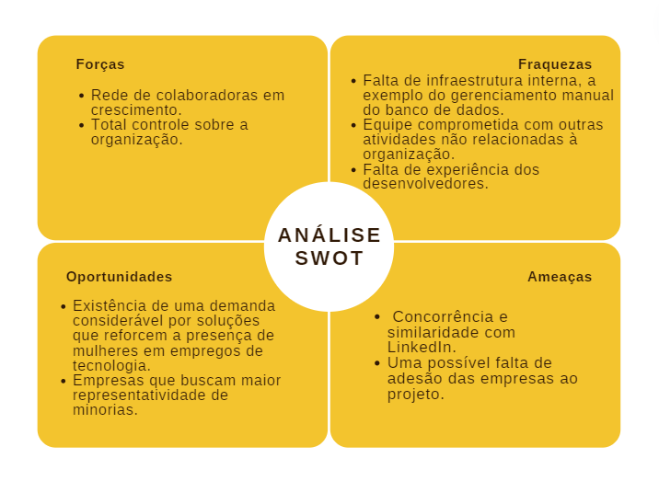

Figura 1

Análise SWOT

**Forças**

* Rede de colaboradoras em crescimento.
* Total controle sobre a organização.

**Fraquezas**

* Falta de infraestrutura, a exemplo do gerenciamento manual do banco de dados.
* Equipe comprometida com outras atividades não relacionadas à organização.
* Falta de experiência dos desenvolvedores.

**Oportunidades**

* Existência de uma demanda considerável por soluções que reforcem a presença de mulheres em empregos de tecnologia.
* Empresas que buscam maior representatividade de minorias.

**Ameaças**

* Concorrência e similaridade com LinkedIn.
* Uma possível falta de adesão das empresas ao projeto.

## Proposta de Valor: Value Proposition Canvas

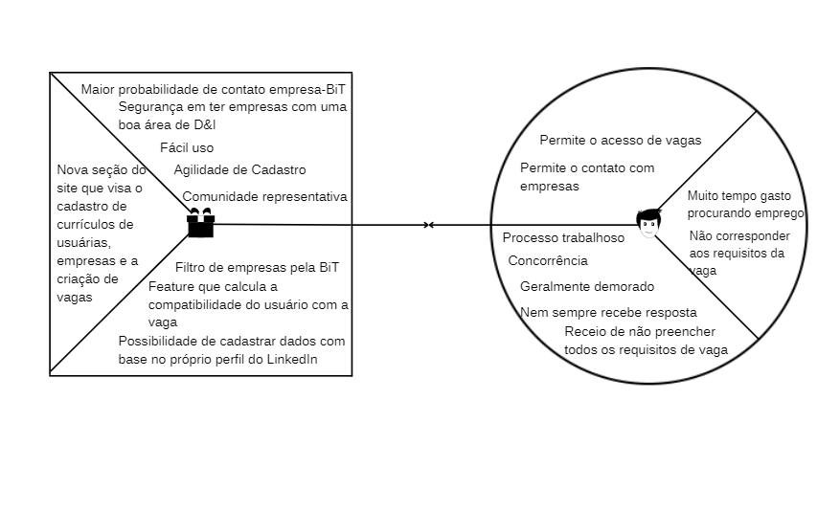

Figura 2

Value Proposition Canvas

**Ganhos:**

* Permite o acesso de vagas
* Permite o contato com empresas

**Dores:**

* Trabalhoso
* Concorrência
* Geralmente demorado
* Nem sempre recebe resposta

**Trabalho a ser feito:**

* Procura manual de oportunidades de emprego
* Estimativa da correspondência com os requisitos da vaga

**Aliviadores de dor:**

* Filtro de empresas pela BiT
* Feature que calcula a compatibilidade do usuário com vaga, de modo que o estimule-o a aplicar para ela
* Possibilidade de cadastrar dados com base no próprio perfil do LinkedIn.

**Benefícios:**

* Fácil uso
* Agilidade de cadastro

**Produtos:**

* Nova seção do site que visa o cadastro de currículos de usuários, empresas e a criação de vagas.

## Matriz de Risco

# 

Figura 3

Matriz de riscos

# Requisitos **do** Sistema

## Persona

(1) Débora, 31 anos, mora em São Paulo, é formada em história e decidiu fazer uma segunda graduação em sistemas da informação. Passou o último ano de graduação estagiando e agora pretende ingressar no mercado de trabalho, preferencialmente em uma empresa de tecnologia. Entretanto, uma de suas dores é a quantidade de exigências dos recrutadores e a grande concorrência em processos seletivos. Utiliza o LinkedIn e seu networking para encontrar oportunidades profissionais e, até então, não encontrou uma boa oportunidade em sua área de atuação.

(2) Raquel, 24 anos, é de Curitiba, está se formando em Ciências da Computação e já estagiou como Analista e Desenvolvedora de Sistemas. Procurando um trabalho em sua área mas sofre com a quantidade de exigência dos recrutadores, dificuldade de encontrar vaga e a grande concorrência em processos seletivos.

## Histórias dos usuários (user stories)

### 3.2.1. User stories relativas às Personas

(1) Eu, como uma mulher já atuante da área de tecnologia, quero um novo emprego na área de tecnologia, para trabalhar em um ambiente equitativo.

# (2) Eu, como recém formada em tecnologia, quero oportunidades de emprego, para me inserir no mercado de tecnologia.

(3) Eu, desempregada e formada em tecnologia, quero um incentivo para a atuar na área, para continuar trabalhando com tecnologia, mas é difícil conseguir um emprego na área devido a baixa inserção de mulheres.

(4) Eu, como mulher em uma área majoritariamente masculina, quero me aproximar de uma iniciativa que alavanque a participação feminina na área.

(5) Eu, como formada na área de tecnologia, quero visualizar possibilidades de emprego de forma objetiva e simples, para não ter confusão na aplicação da vaga.

### 3.2.2. User Stories relativas às funcionalidades da aplicação

(1) Eu, enquanto mulher interessada em utilizar a aplicação, quero realizar meu cadastro no site.

(2) Eu, enquanto usuária da aplicação, quero realizar login no site.

# (3) Eu, enquanto usuária da aplicação, quero acessar a página de empresas disponíveis e aplicar para as empresas de meu interesse.

(4) Eu, enquanto usuária da aplicação, quero atualizar as informações presentes em meu perfil.

(5) Eu, enquanto recrutadora de uma empresa que deseja contratar mais mulheres, desejo realizar meu cadastro na aplicação.

(6) Eu, enquanto recrutadora cadastrada na aplicação, quero disponibilizar novas vagas referentes ao setor de tecnologia da empresa em que trabalho.

(7) Eu, enquanto recrutadora cadastrada na aplicação, quero consultar a listagem de candidatas aptas a trabalharem nas vagas que disponibilizei.

(9) Eu, enquanto administradora do site, quero avaliar as novas empresas que solicitaram cadastro na aplicação.

(10) Eu, enquanto administradora do site, quero consultar a listagem de empresas aprovadas no site.

(11) Eu, enquanto administradora do site, quero consultar a listagem de candidatas cadastradas no site.

# Arquitetura do Sistema

## Módulos do Sistema e Visão Geral (Big Picture)

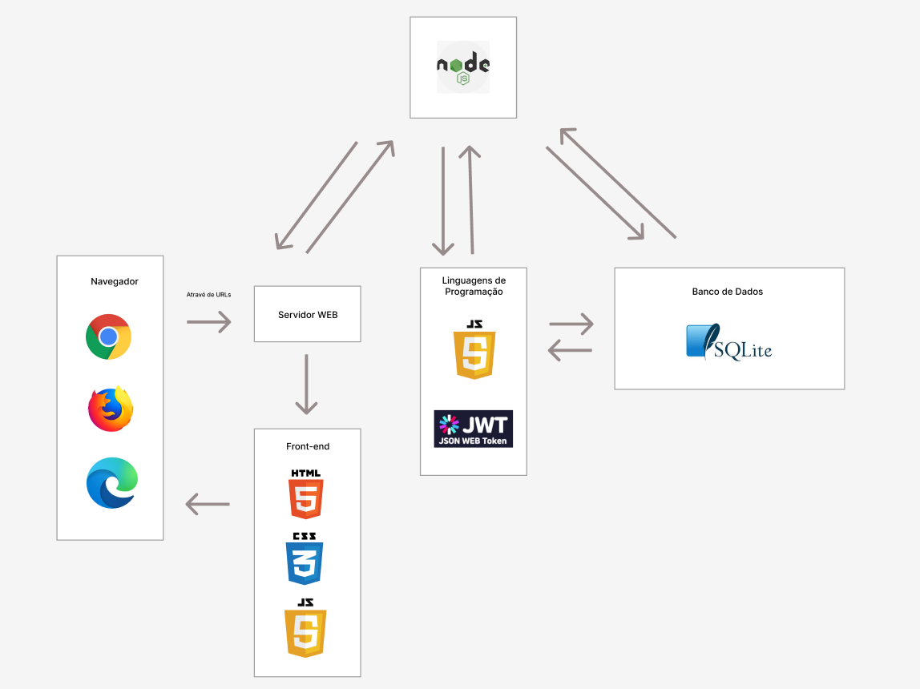

Figura 4

Arquitetura do Sistema

Para a construção do front-end da aplicação, foram utilizados HTML para estrutura visual do site, CSS para estilização da interface, Javascript para a interatividade do usuário com o site e responsividade e jQuery. Já no desenvolvimento back-end do projeto, utilizou-se Node.js com o framework Express, a fim de conectar o front-end com o back-end. Além disso, foi utilizado JSON WEB Token para a autenticação do usuário. Foram, também, utilizados SQL e SQLite para a criação do Banco de Dados da aplicação.

## Descrição dos Subsistemas

### Users Stories dos subsistemas

**Cadastro de usuária e recrutadora**

Eu, enquanto mulher interessada em utilizar a aplicação, quero realizar meu cadastro no site.

Eu, enquanto recrutadora de uma empresa que deseja contratar mais mulheres, desejo realizar meu cadastro na aplicação.

**Login de usuária e recrutadora**

Eu, enquanto usuária da aplicação, quero realizar login no site.

Eu, enquanto recrutadora cadastrada na aplicação, quero realizar login no site.

**Visualização da listagem de empresas e de candidatas**

# Eu, enquanto usuária da aplicação, quero acessar a página de empresas disponíveis e aplicar para as empresas de meu interesse.

Eu, enquanto recrutadora cadastrada na aplicação, quero consultar a listagem de candidatas aptas a trabalharem nas vagas que disponibilizei.

Eu, enquanto administradora do site, quero consultar a listagem de empresas aprovadas no site.

**Adição de vagas de emprego**

Eu, enquanto recrutadora cadastrada na aplicação, quero disponibilizar novas vagas referentes ao setor de tecnologia da empresa em que trabalho.

**Sistema de like (sinalizar interesse na empresa)**

# Eu, enquanto usuária da aplicação, quero acessar a página de empresas disponíveis e aplicar para as empresas de meu interesse.

**Sistema de aprovação de empresas**

Eu, enquanto administradora do site, quero avaliar as novas empresas que solicitaram cadastro na aplicação.

### Requisitos de software

O software foi construído por meio da utilização das tecnologias HTML5, CSS3 e Javascript, os quais estiveram presentes no processo de criação e edição de todas as páginas.

**Cadastro de usuária e recrutadora**

Foram utilizados o Node.js, Express e SQLite para a criação do subsistema.

**Login de usuária e recrutadora**

Foram utilizados o Node.js, Express, JSON Web Token, SQLite e SQLite3 para a criação do subsistema.

**Visualização da listagem de empresas e de candidatas**

Foram utilizados o Node.js, Express, JSON Web Token, SQLite e SQLite3 para a criação do subsistema.

**Adição de vagas de emprego**

Foram utilizados o Node.js, Express, JSON Web Token, SQLite e SQLite3 para a criação do subsistema.

**Sistema de like (sinalizar interesse na empresa)**

Foram utilizados o Node.js, Express, JSON Web Token, SQLite e SQLite3 para a criação do subsistema.

**Sistema de aprovação de empresas**

Foram utilizados o Node.js, Express, JSON Web Token, SQLite e SQLite3 para a criação do subsistema.

### Documentação via Postman

<https://documenter.getpostman.com/view/17956691/Uz5AsK1J>

## Tecnologias Utilizadas

Para a construção do front-end, utilizamos o HTML5 e CSS3 para corpo e formatação da página web, Javascript e jQuery para interatividade na página e jQuery Mask Plugin para a padronização dos inputs nos cadastros de usuária e recrutador. No back-end, utilizamos o Node.js para rodar um servidor local, o express para a criação de APIs e o SQLite para o uso de banco de dados. Por fim, para realizar a validação das autenticações presentes no site, foi usado o JSON Web Token.

### FRONTEND

* HTML5

HTML é uma linguagem de marcação, conhecida em inglês como Hypertext Markup Language, a qual permite que os desenvolvedores insiram elementos de página como texto, hiperlinks e arquivos multimídia. O HTML5 é utilizado no front-end para a criação dos elementos das páginas. Versão: HTML5.

* CSS3

CSS, assim como o HTML, é uma linguagem de marcação. Conhecido como Cascading Style Sheet Language, é usado para estilizar os elementos escritos em uma página. Para melhor demonstrar suas capacidades, basta considerar que o CSS é usado para decorar as páginas de uma aplicação. O CSS3 é utilizado no front-end para a estilização dos elementos das páginas. Versão: CSS3.

* Javascript

Javascript é uma linguagem de programação usada, principalmente, para páginas da web. Com JS, você pode inspecionar ou alterar dinamicamente a renderização visual de uma página com base no comportamento que deseja que a página tenha. O JavaScript é utilizado no front-end para a dinamização das páginas. Versão: ECMAScript 2018.

* jQuery

O jQuery é uma biblioteca JavaScript que abre uma gama de funcionalidades para uma aplicação web. O objetivo do jQuery é o incremento das linhas de código da [linguagem de programação](https://rockcontent.com/br/blog/linguagem-de-programacao/) Javascript, mas não de forma a adicionar complexidade. A biblioteca, pelo contrário, simplifica o que teria que ser escrito com strings e excessivas linhas de código em Javascript. O jQuery foi utilizado para facilitar a programação, reduzindo o tamanho do código e agilizando o processo. Versão: 3.6.0.

* jQuery Mask Plugin

jQuery Mask permite criar máscaras personalizadas para campos de entrada. Isso ajuda a formatar os dados coletados em formulários presentes em aplicações web. O jQuery Mask Plugin foi utilizado para a padronização de algumas informações. No campo destinado à inserção de um número telefônico, por exemplo, o usuário não tem a necessidade de digitar alguns elementos, como os parênteses e o traço. Versão: 1.7.7.

### BACKEND

* Node (Javascript)

O Node é um ambiente de execução Javascript server-side. Isso significa que, com o Node.js, é possível criar aplicações Javascript para rodar como uma aplicação que não depende de um browser para a execução. O Node.js foi utilizado para rodar um servidor local, facilitando, assim, o processo de testagem do site desenvolvido. Versão: 1.0.0.

* Express

Express é um framework para aplicativos da web do Node.js que permite a criação de APIs de forma simples e eficiente. O Express foi utilizado para criar uma API com diversas funcionalidades diferentes, desde autenticação de usuários até cadastro de informações. Versão: 4.18.1.

* SQLite

O SQLite é uma base de dados relacional de código aberto e que dispensa o uso de um servidor na sua atuação, armazenando seus arquivos dentro de sua própria estrutura. A ferramenta funciona como um servidor independente, visto que o Sistema de Gerenciamento de Banco de Dados pode ser executado na mesma instância. Versão: 4.1.1.

* SQLite3

SQLite3 é uma biblioteca Javascript que permite a execução de queries SQL, criação de banco de dados e registro de informações em ambiente Node.js. Ele foi utilizado para armazenar informações em um banco de dados SQL. Versão: 5.0.8.

* JSON Web Token

JSON Web Token é um padrão da indústria que tem como objetivo transmitir ou armazenar de forma compacta e segura objetos JSON entre diferentes aplicações. O Json Web Token foi utilizado para a validação das autenticações. Versão: 8.5.1.

# UX e UI Design

## Wireframe + Storyboard

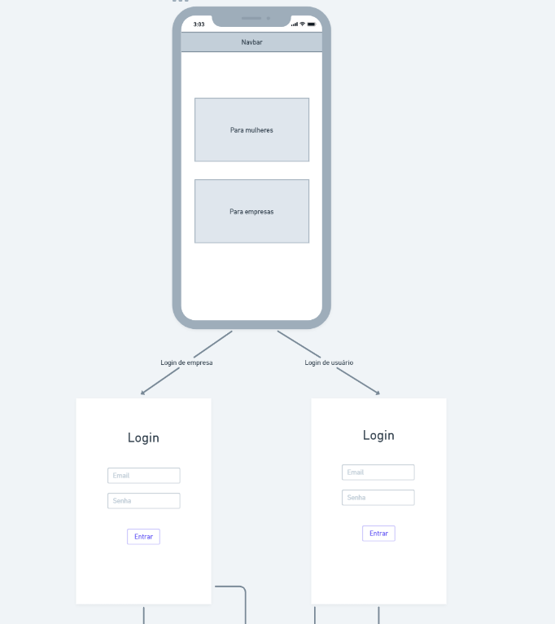

Figura 5

Wireframe (Landing Page e Login Page)

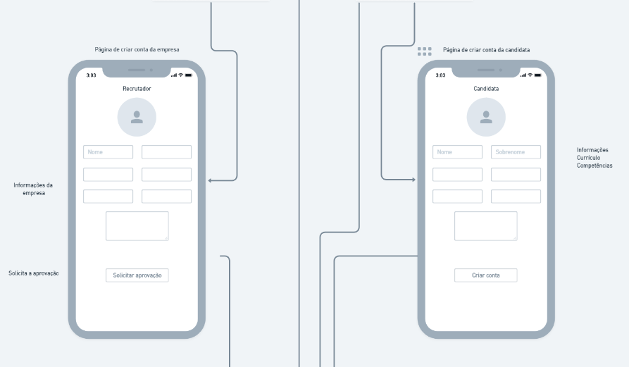

Figura 6

Wireframe (Criar conta de usuária ou empresa)

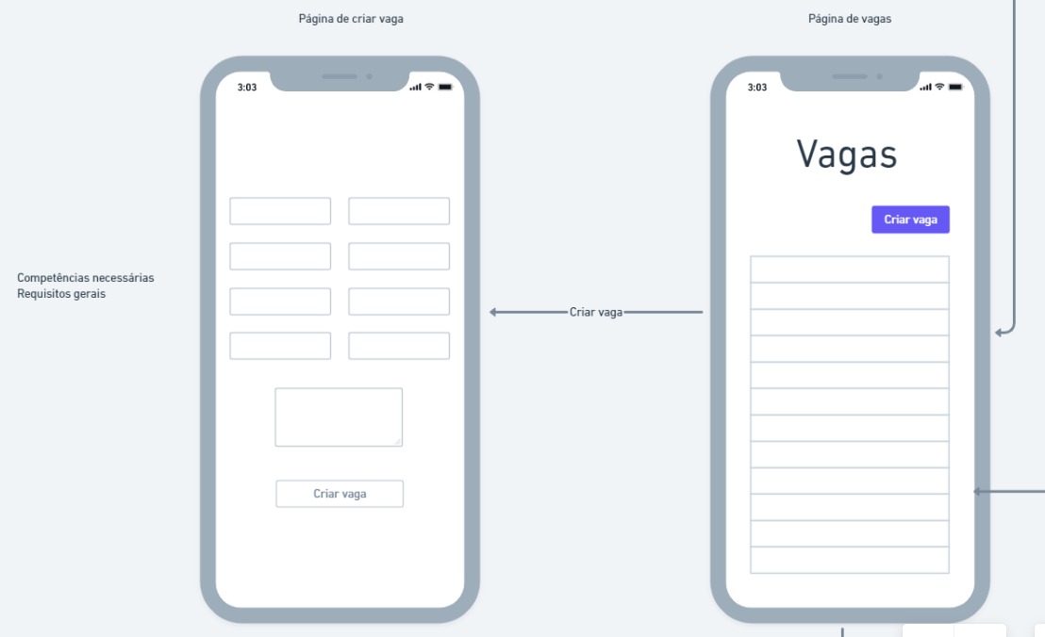

Figura 7

Wireframe (Criar vaga e vagas disponíveis)

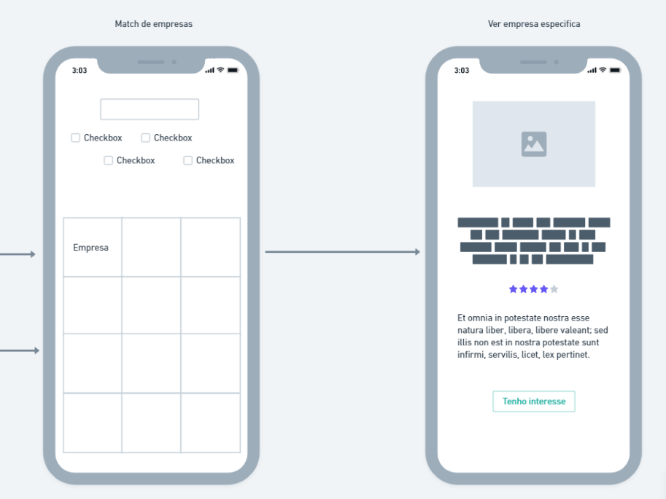

Figura 8

Wireframe (Match de empresas e detalhamento da empresa)

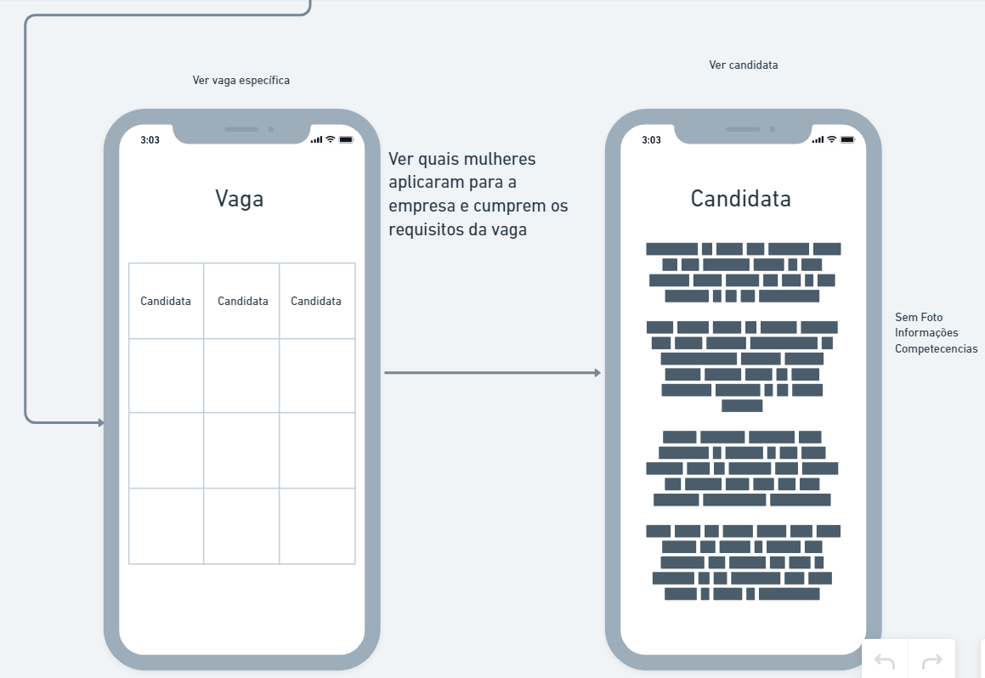

Figura 9

Wireframe (Candidatas aplicantes e detalhamento da candidata)

<https://whimsical.com/wireframe-LnuQXwRVLc1DaamwCZ8Djq>

Figura 10 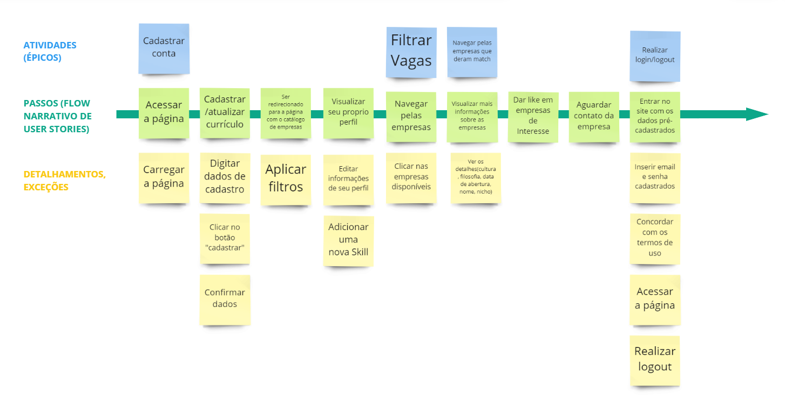

User Story Mapping (candidatas)

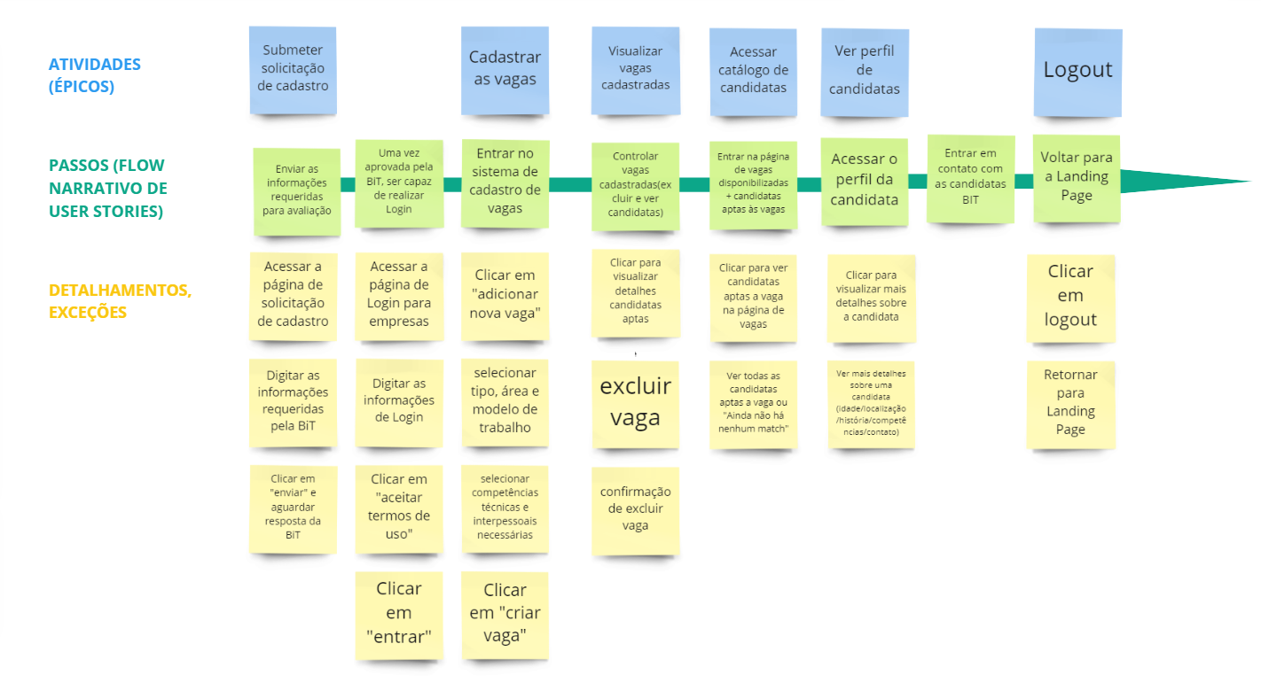

Figura 11

User Story Mapping (empresas)

Figura 12 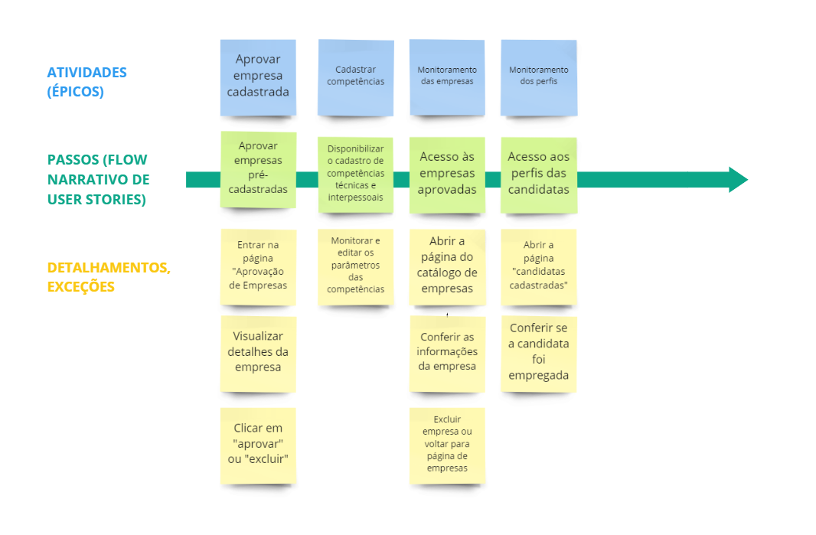

User Story Mapping (empresa)

<https://miro.com/app/board/uXjVO5B0r-k=/>

## Design de Interface - Guia de Estilos

A aplicação web a ser desenvolvida adere ao design utilizado pelo cliente — a Brazilians in Tech. Desse modo, as cores, tipografia, imagens, logotipos e demais elementos visuais presentes na interface encontram-se em consonância com a identidade visual da BiT.

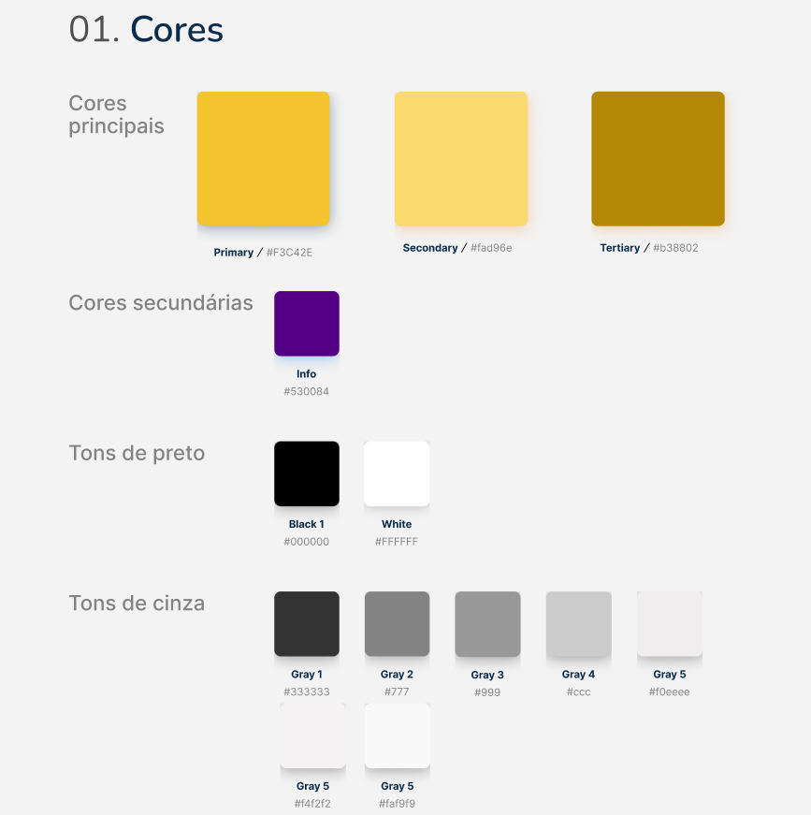

Figura 13

Guia de Estilo

## 

Figura 14

Guia de Estilo

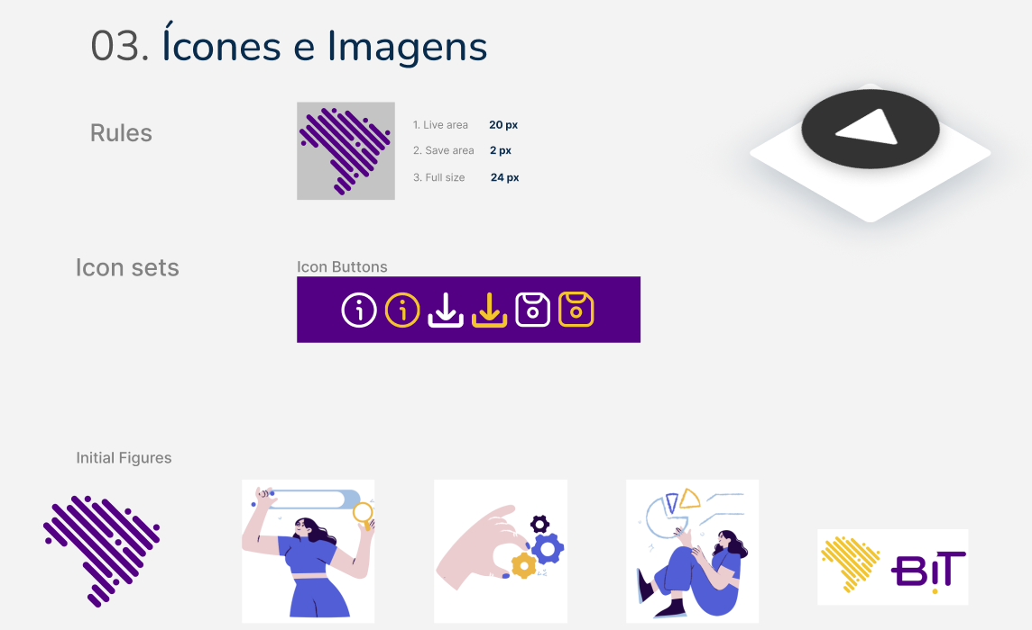

# Figura 15

Guia de Estilo

<https://drive.google.com/file/d/1uyemHMgI5azp2TqEDe2iofYdYvBrxr7a/view?usp=sharing>

# Projeto de Banco de Dados

## Modelo Conceitual

# 

# Figura 16

Modelo conceitual do banco de dados

## Modelo Lógico

## 

## 

# Figura 17

# Modelo lógico do banco de dados

# 

# Teste de Software

## Teste de Funcionalidade

[Tabulação dos Testes de Funcionalidades (Grupo 04).xlsx](https://docs.google.com/spreadsheets/d/1QOkQloLq5SgbQrvth7HA9ofJBbB477p1/edit?usp=sharing&ouid=100722213469829052191&rtpof=true&sd=true)

## Teste de Usabilidade

[Tabulação de Teste de Usabilidade (Grupo 04)](https://docs.google.com/spreadsheets/d/1piow8udVnQhHxw3jeLsd3rSZ7XZwEDma5W8OTn3EGVI/edit?usp=sharing)

# Análise de Dados

Foi realizada uma série de simulações em um contexto fictício de utilização do site ao longo do período de um ano. Abaixo, dispõem-se as estatísticas avaliadas, calculadas utilizando medidas de posição e de dispersão.

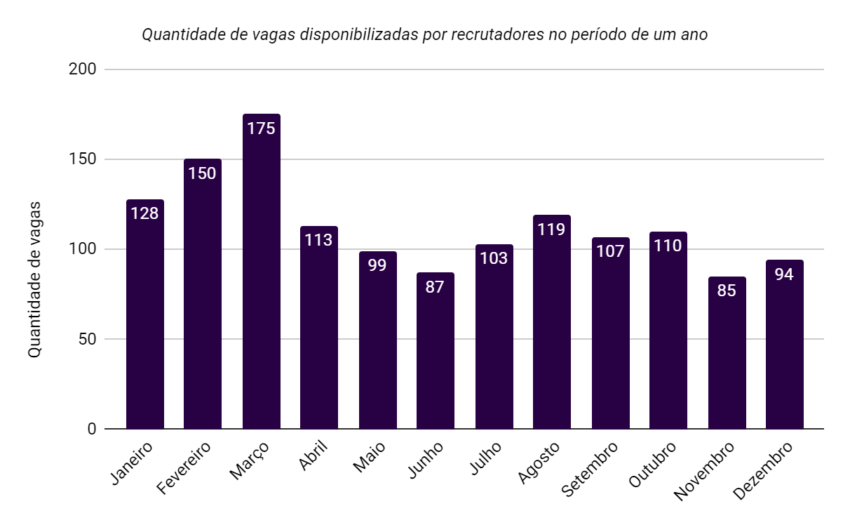

Média: 114,1666667 vagas

Mediana: 108,5 vagas

Amplitude: 90 vagas

Variância: 634,9722222 vagas²

Desvio-padrão: 26,31913695 vagas

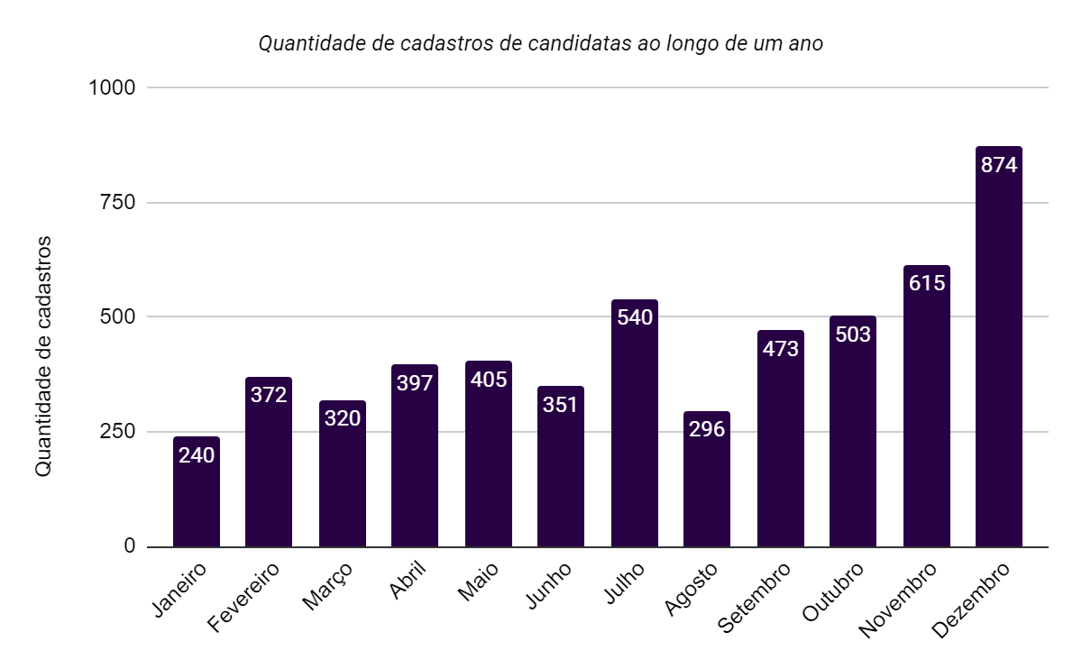

Média: 448,8333333 cadastros

Mediana: 401 cadastros

Amplitude: 634 cadastros

Variância: 26988,13889 cadastros²

Desvio-padrão: 171,5855648 cadastros

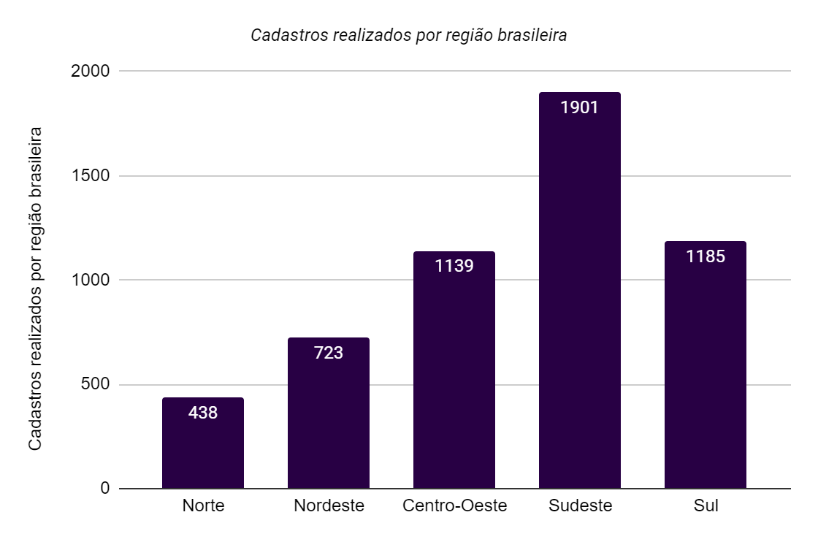

Média: 1077,2 cadastros

Mediana: 1139 cadastros

Amplitude: 1463 cadastros

Variância: 307030,2 cadastros²

Desvio-padrão: 554,103059 cadastros

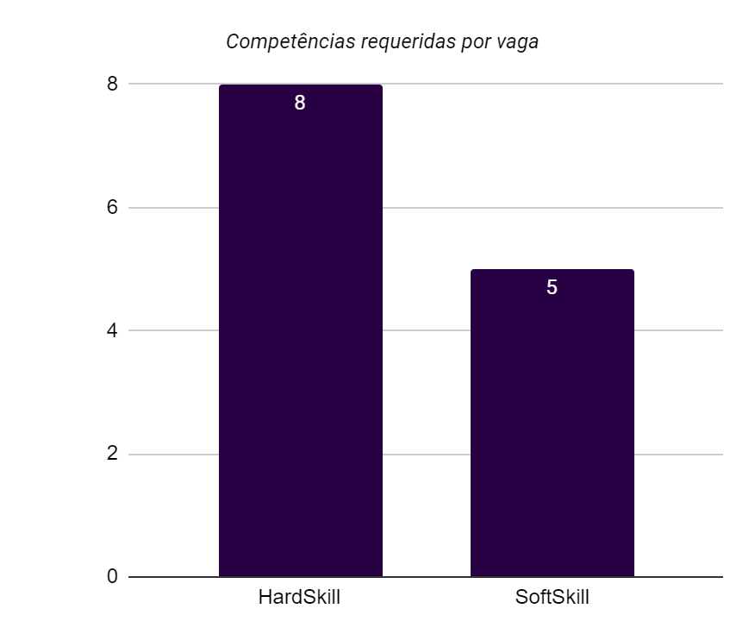

Média: 6,5 competências

Mediana: 6,5 competências

Amplitude: 3 competências

Variância: 2,25 competências²

Desvio-padrão: 2,121320344 competências

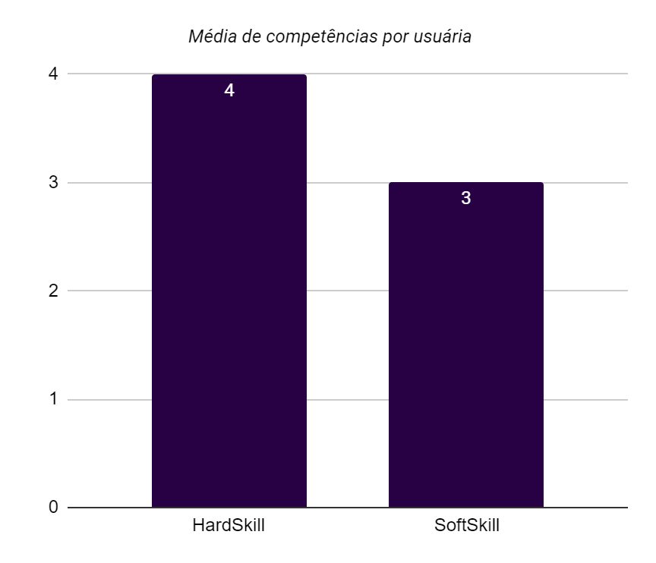

Média: 3,5 competências

Mediana: 3,5 competências

Amplitude: 1 competência

Variância: 0,25 competências²

Desvio-padrão: 0,7071067812 competências

# **Manuais**

## Manual do Usuário

[MANUAL DO USUÁRIO - Aplicação Web](https://docs.google.com/document/d/1kh9tAH14TZCmcjQ-V4HMPu5k3Y30fa3MigU2foL-7i4/edit?usp=sharing)

## Manual do Administrador

[Manual do Administrador (Lovelace - Grupo 04)](https://docs.google.com/document/d/1wMygxKdHzkCVmGq5h8xFMs5eGG-1DACGffm3ZUAUqek/edit?usp=sharing)

# **Referências**

Node.js Download. **OpenJS Foundation**. Versão 16.15.1. Disponível em: <https://nodejs.org/en/download/>. Acesso em: 20 abr. 2022.

SQLite Download. **Public domain**. Versão 3.38.5. Disponível em: <https://www.sqlite.org/download.html>. Acesso em: 20 abr. 2022.

Postman Download. **Postman, Inc**. Versão 9.20.3. Disponível em: <https://www.postman.com/downloads/>. Acesso em: 20 abr. 2022.

DB Browser Download. **Public domain.** Versão 3.13.2. Disponível em: <https://sqlitebrowser.org/dl/>. Acesso em: 20 abr. 2022.

Flaticon. **Freepik Company S.L.** Disponível em: <https://www.flaticon.com/uicons/3>. Acesso em: 01 mai. 2022.

Font Awesome. **Fonticons, Inc.** Disponível em: <https://fontawesome.com/>. Acesso em: 04 mai. 2022.

Coolors. **Fabrizio Bianchi.** Disponível em: <https://coolors.co/f3c42e-530084-280044-ffffff-4563cd>. Acesso em: 02 mai. 2022

# Fontes

| URL |
| --- |
| <https://www.abcdoabc.com.br/brasil-mundo/noticia/presenca-feminina-cargos-tecnologia-apresenta-aumento-2-1-pontos-percentuais-149651> |
| <https://www.cnnbrasil.com.br/business/setor-de-tecnologia-deve-crescer-12-ao-ano-e-os-salarios-devem-aumentar/> |
| <https://www.cnnbrasil.com.br/business/forum-economico-mundial-pandemia-vai-atrasar-paridade-de-genero-no-trabalho/> |
| <https://www.gazetadopovo.com.br/vozes/gazzconecta-colab/mulheres-tecnologia-como-impulsionar-presenca-feminina-setor/> |

# 

# **Apêndice**